https://line.me/R/ti/p/@eatfit.th
ตรง Select set ให้เปลี่ยนเป็นชื่อ set และเอาปุ่ม order now กลับมา เมื่อคลิ้กแล้วขึ้น QR code add lines
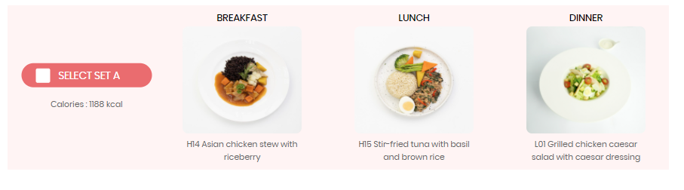
ปุ่ม add line ไม่เด่น ทำให้เด่นกว่านี้
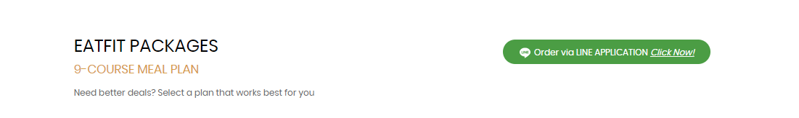
เอาปุ่ม order now กลับมาแล้วลิ้งค์ไป ไลน์
